 | Министерство науки и высшего образования Российской Федерации  Федеральное государственное бюджетное образовательное учреждение  высшего образования  «Московский государственный технический университет  имени Н.Э. Баумана  (национальный исследовательский университет)»  (МГТУ им. Н.Э. Баумана)

ФАКУЛЬТЕТ Информатика и системы управления

КАФЕДРА Компьютерные системы и сети (ИУ6)

НАПРАВЛЕНИЕ ПОДГОТОВКИ 09.04.01 Информатика и вычислительная техника

МАГИСТЕРСКАЯ ПРОГРАММА 09.04.01/12 Интеллектуальный анализ больших
данных в системах поддержки принятия решений.

Отчет

по лабораторной работе № 2

Название: генератор числовых данных

Дисциплина: информационная безопасность в системах поддержки принятия решений

Студент | ИУ6-43М |  |  | С.П. Пантелеев
 | (Группа) |  | (Подпись, дата) | (И.О. Фамилия)
Преподаватель |  |  |  | Д.А. Миков
 |  |  | (Подпись, дата) | (И.О. Фамилия)

Москва, 2024
Цель: формирование числовых данных для проверки работоспособности распределенной системы.
Задание: переписать программу генерацию данных, написанную на языке pascal на язык java.
В качестве основы для прикладной модели цепочки принята модель отдельного элемента. Математическое его описание для уровня h = 2 с использованием задачи линейного программирования имеет вид:
PN ≤ P ≤ PV,
BN ≤ DP ≤ BV,
G = FP → max,
где P — вектор искомого плана; PN, PV — векторы нижнего и верхнего ограничений на план; D — матрица норм расходов ресурсов; F — вектор прибыли от единицы плановой продукции; BN, BV — векторы нижней и верхней границ ресурсов. Выходом является вектор P, входом — вектор B = (BN, BV). Это
прямая задача линейного программирования: по PV, D, BV, F найти P
При моделировании технологической линии необходимо решать обратную задачу: по P, D, DV, F найти BV=B с учетом условий:
(0, BV)_{k} = (0, PV)_{k–1}, BV_{k} = PV_{k–1}, P_{k} = B_{k–1} = D_{k–1}·P_{k–1},
где k - номер структурного элемента (последний элемент k = 1, первый - k = K).
Код переписанной программы:
package try2;
import javax.swing.*;
import java.awt.*;
import java.awt.event.ActionEvent;
import java.awt.event.ActionListener;
import java.io.FileWriter;
import java.io.IOException;
import java.io.PrintWriter;
import java.util.Random;

public class GenerateGUI extends JFrame {
static final int MMAX = 10;
static final int NMAX = 10;
static final int TMAX = 10;
static final int IMAX = 50;

static int[] M = new int[IMAX];
static int[] N = new int[IMAX];
static double[][][] A = new double[TMAX][MMAX][NMAX];
static double[] C = new double[NMAX];
static double[] DN = new double[NMAX];
static double[] DV = new double[NMAX];
static double[] DEL = new double[NMAX];
static double[] BN = new double[MMAX];
static double[] BV = new double[MMAX];
static double[] Y = new double[MMAX];
static double[] X = new double[NMAX];
static double[] AX = new double[MMAX];
static double[] DB = new double[MMAX];
static double CX;
static Random random = new Random();

static double rand1(double rfrom, double rto) {
double d = random.nextDouble();
d = rfrom + d * (rto - rfrom);
return Math.round(d * 10) / 10.0;
}

static double maxX(double[] val, int size) {
double max_val = val[0];
for (int i = 1; i < size; i++) {
if (val[i] >= max_val)
max_val = val[i];
}
return max_val;
}

static double minX(double[] val, int size) {
double min_val = val[0];
for (int i = 1; i < size; i++) {
if (val[i] <= min_val)
min_val = val[i];
}
return min_val;
}

private final JTextField intervalField;
private final JTextField tasksField;
private final JTextField dimensionsField;
private final JButton generateButton;

public GenerateGUI() {
setTitle("Генератор данных");
setDefaultCloseOperation(JFrame.EXIT_ON_CLOSE);
setSize(300, 200);
setLocationRelativeTo(null);

JPanel panel = new JPanel();
panel.setLayout(new GridLayout(4, 2));

JLabel intervalLabel = new JLabel("Количество временных интервалов:");
panel.add(intervalLabel);

intervalField = new JTextField();
panel.add(intervalField);

JLabel tasksLabel = new JLabel("Количество решаемых задач:");
panel.add(tasksLabel);

tasksField = new JTextField();
panel.add(tasksField);

JLabel dimensionsLabel = new JLabel("Размерность задачи (N):");
panel.add(dimensionsLabel);

dimensionsField = new JTextField();
panel.add(dimensionsField);

generateButton = new JButton("Сгенерировать");
panel.add(generateButton);

add(panel);

generateButton.addActionListener(new ActionListener() {
@Override
public void actionPerformed(ActionEvent e) {
int inter = Integer.parseInt(intervalField.getText());
int iter = Integer.parseInt(tasksField.getText());
int dimensions = Integer.parseInt(dimensionsField.getText());
generateData(inter, iter, dimensions);
}
});
}

private void generateData(int inter, int iter, int dimensions) {
Random random = new Random();
try {
for (int l = 1; l <= inter; l++) {
for (int k = 1; k <= iter; k++) {
String filename = "output_" + l + "_" + k + ".txt";
PrintWriter foo = new PrintWriter(new FileWriter(filename));
if (l == 1) {
int n;
if (k == 1) {
n = Integer.parseInt(JOptionPane.showInputDialog("Введите размерность задачи #" + k + "\nN="));
} else {
n = M[k - 1];
}

int m = Integer.parseInt(JOptionPane.showInputDialog("M="));

N[k] = n;
M[k] = m;
foo.write(N[k] + "<==N\n");
foo.write(M[k] + "<==M\n");

if (N[k] > NMAX || M[k] > MMAX) {
JOptionPane.showMessageDialog(this, "Слишком большие размерности!");
return;
}
}

for (int j = 1; j <= N[k]; j++) {
X[j] = Double.parseDouble(JOptionPane.showInputDialog("Введите план X[" + j + "]="));
}

for (int j = 0; j < N[k]; j++) {
if (X[j] < (minX(X, N[k]) + 0.35 * (maxX(X, N[k]) - minX(X, N[k])))) {
DN[j] = X[j];
DV[j] = maxX(X, N[k]);
DEL[j] = rand1(DN[j] + 0.25 * (DV[j] - DN[j]), DN[j] + 0.45 * (DV[j] - DN[j]));
}
if ((X[j] >= (minX(X, N[k]) + 0.35 * (maxX(X, N[k]) - minX(X, N[k])))) &&
(X[j] <= (minX(X, N[k]) + 0.65 * (maxX(X, N[k]) - minX(X, N[k]))))) {
DN[j] = minX(X, N[k]);
DV[j] = maxX(X, N[k]);
DEL[j] = (maxX(X, N[k]) - minX(X, N[k])) / 2;
}
if (X[j] > (minX(X, N[k]) + 0.65 * (maxX(X, N[k]) - minX(X, N[k])))) {
DN[j] = minX(X, N[k]);
DV[j] = X[j];
DEL[j] = rand1(DN[j] + 0.55 * (DV[j] - DN[j]), DN[j] + 0.75 * (DV[j] - DN[j]));
}
}

for (int i = 0; i < M[k]; i++) {
AX[i] = 0;
for (int j = 0; j < N[k]; j++) {
A[k][i][j] = Double.parseDouble(JOptionPane.showInputDialog("Введите матрицу A[" + (i + 1) + "," + (j + 1) + "] = "));
AX[i] += A[k][i][j] * X[j];
}
}

for (int i = 0; i < M[k]; i++) {
AX[i] = 0;
for (int j = 0; j < N[k]; j++) {
AX[i] += A[k][i][j] * X[j];
}
}

double CX = 0;
for (int j = 0; j < N[k]; j++) {
C[j] = DEL[j];
for (int i = 0; i < M[k]; i++) {
C[j] += A[k][i][j] * Y[i];
}
CX += C[j] * X[j];
}

foo.printf("C, CX=%6.2f%n", CX);
for (int j = 0; j < N[k]; j++) {
foo.printf("%6.2f ", C[j]);
}
foo.println();

foo.println("DN");
for (int j = 0; j < N[k]; j++) {
foo.printf("%6.2f ", DN[j]);
}
foo.println();

foo.println("DV");
for (int j = 0; j < N[k]; j++) {
foo.printf("%6.2f ", DV[j]);
}
foo.println();

foo.println("BN");
for (int i = 0; i < M[k]; i++) {
foo.printf("%6.2f ", BN[i]);
}
foo.println();

foo.println("BV");
for (int i = 0; i < M[k]; i++) {
foo.printf("%6.2f ", BV[i]);
}
foo.println();

foo.println("A");
for (int i = 0; i < M[k]; i++) {
for (int j = 0; j < N[k]; j++) {
foo.printf("%6.2f ", A[k][i][j]);
}
foo.println();
}
foo.println("X");
for (int j = 0; j < N[k]; j++) {
foo.printf("%6.2f ", X[j]);
}
foo.println();

foo.println("Xopt");
for (int j = 0; j < N[k]; j++) {
foo.printf("%6.2f ", X[j]);
}
foo.println();

foo.println("B");
for (int i = 0; i < M[k]; i++) {
foo.printf("%6.2f ", AX[i]);
}
foo.println();

foo.close();
}
}
JOptionPane.showMessageDialog(this, "Данные сгенерированы и сохранены в файлы.");
} catch (IOException e) {
e.printStackTrace();
JOptionPane.showMessageDialog(this, "Ошибка при сохранении данных.");
}
}

public static void main(String[] args) {
SwingUtilities.invokeLater(new Runnable() {
@Override
public void run() {
GenerateGUI gui = new GenerateGUI();
gui.setVisible(true);
}
});
}
}
На рисунках 1 – 5 показана работа программы. На рисунке 6 показан результат работы программы.
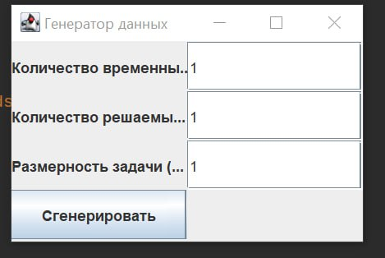
Рисунок 1 – Начальный экран
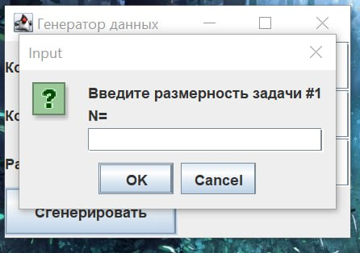
Рисунок 2 – Ввод размерности задачи
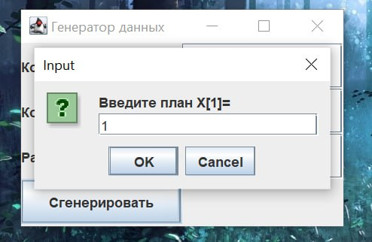
Рисунок 3 – Ввод плана
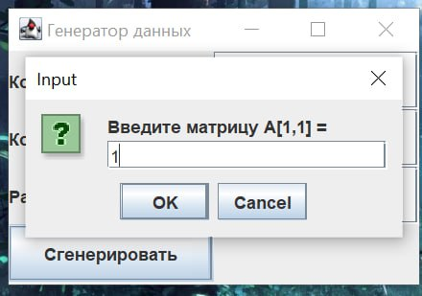
Рисунок 4 – Ввод матрицы
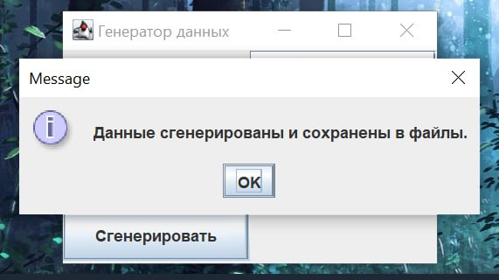
Рисунок 5 – Сообщение о результате работы
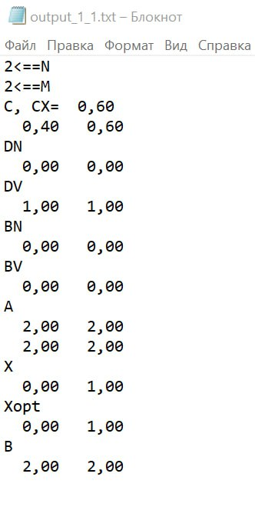
Рисунок 6 – результат работы программы
Заключение: программа была переписана с языка pascal на java, сгенериров новые данные была проверена её работа.

